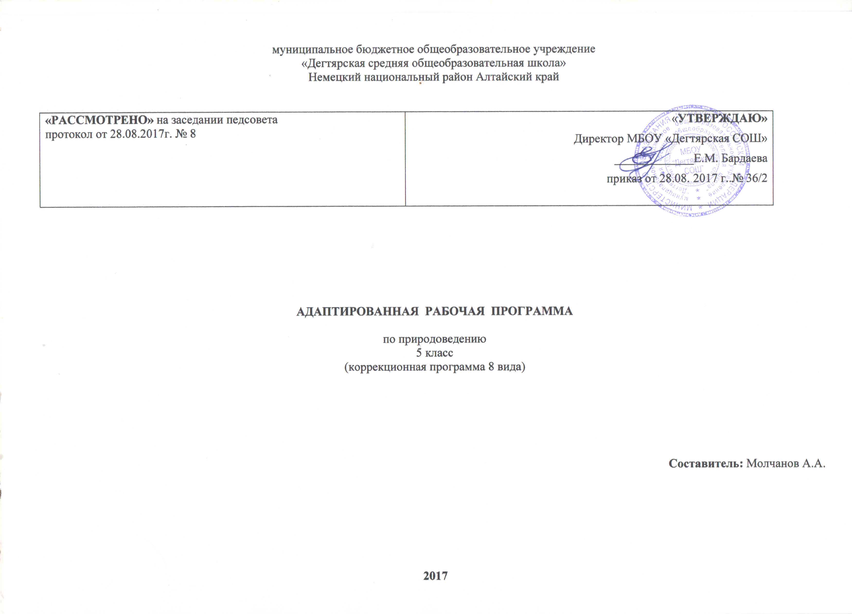
Пояснительная записка
Настоящая программа по природоведению для 5 класса создана на основании следующих нормативно-правовых документов:
Приказ Министерства образования и науки Российской Федерации от 30.08.2013года №1015 «Об утверждении порядка организации и осуществления образовательной деятельности по основным общеобразовательным программам – образовательным программам начального общего основного общего и среднего образования»
Рабочая программа учебного предмета «Природоведение» составлена на основе Примерной программы специальных (коррекционных) образовательных учреждений VIIIвида под редакцией В.В.Воронковой, Москва « Просвещение». 2009 г.
Учебник Т.М. Лифанова, Е.Н.Соломина для 5 класса «Природоведение» специальных (коррекционных) общеобразовательных учрежденийVIII вида. – М.: Просвещение, 2016 соответствует Федеральному перечню учебников, рекомендованных Министерством образования и науки РФ к использованию в образовательном процессе в общеобразовательных учреждениях на текущий учебный год.
Данная дисциплина связана с историей, биологией, географией, химией, физикой, обществознанием, окружающим нас миром.
Место предмета в учебном плане
Согласно учебному плану МБОУ «Дегтярская СОШ» на текущий учебный год на изучение природоведения в 5 классе отводится 35 часов, из расчета 1 учебный час в неделю.

УМК

Для учащихся:
1. Природоведение.5 класс: учебник для 5 кл специальных (коррекционных) общеобразовательных учреждений VIII вида/ Т.М.Лифанова, Е.Н.Соломина – М.: Просвещение, 2013. – 176 с. : ил.

Для учителя:
1. Природоведение.5 класс: учебник для 5 кл специальных (коррекционных) общеобразовательных учреждений VIII вида/ Т.М.Лифанова, Е.Н.Соломина – М.: Просвещение, 2013. – 176 с. : ил.
2. Программы 5-9 классов специальных (коррекционных) учреждений VIII видаВ.В.Воронкова. Гуманитарный издательский центр Владос М: 2000 г.

Требования к уровню подготовки обучающихся 5 класса
В результате изучения природоведения

учащиеся должны знать:

- обобщенные и конкретные названия предметов и явлений природы, их основные свойства; что общего и в чем различие неживой и живой природы;
- где располагается наша страна в мире; где находится ее столица; каковы ее особенности; чем занимается население страны (хозяйство); каковы ее природа и природные богатства (леса, луга, реки, моря, полезные ископаемые);
- основные правила охраны природы и необходимость бережного отношения к ней;
- основные отделы тела человека, значение его наружных и внутренних органов, их взаимосвязь
учащиеся должны уметь:
- называть конкретные предметы и явления в окружающей обстановке, давать им обобщенные названия; устанавливать простейшие связи: между обитателями природы (растениями и животными, растениями и человеком, животными и человеком);
- связно пояснять проведенные наблюдения, самостоятельно делать выводы на основании наблюдений и результатов труда;
- выполнять рекомендуемые практические работы;
- приводить примеры некоторых представителей растений и животных леса, луга, поля, сада;
- соблюдать правила личной гигиены, правильной осанки, безопасности в труде;
- соблюдать правила поведения в природе (на экскурсиях): не шуметь, не беспокоить птиц и других животных, не ловить их и не губить растения.

Содержание учебной дисциплины (5 класс)

№ темы | Название темы | Содержание темы | Количество часов
1 | Вселенная | Небесные тела: планеты, звёзды. Солнце. Солнечная система | 2
2 | Наш дом - Земля | Планета Земля. Воздух. Значение воздуха для жизни на Земле. Поверхность суши. Равнины, холмы, овраги. Горы. Почва. Полезные ископаемые. Вода в природе. Моря и океаны. Использование и охрана воды | 7
3 | Растительный мир Земли | Разнообразие растительного мира. Среда обитания растений. Части растения. Деревья, кустарники, травы. Лиственные, хвойные деревья. Лекарственные, комнатные и декоративные растения. Охрана растений | 8
4 | Животный мир Земли | Разнообразие животного мира. Среда обитания животных. Животные суши и водоёмов. Насекомые, рыбы, птицы, звери. Животные рядом с человеком. Домашние животные в городе и в деревне. Певчие птицы. Аквариумные рыбки. Собаки. Домашние кошки. Охрана животных. Заповедники и заказники | 7
5 | Человек | Как устроен наш организм. Здоровье человека. Осанка. Органы чувств. Здоровое питание. Дыхание. Органы дыхания. Правила гигиены. Оказание первой медицинской помощи | 5
6 | Есть на Земле страна Россия | Российская Федерация. Города и сёла. Москва – столица России. Разнообразие поверхности. Полезные ископаемые. Природа России. Заповедники и национальные парки | 6
Итого |  |  | 35

Календарно-тематическое планирование по природоведению (5 класс)
№ п/п | Дата | Тема урока | Количество часов,  отводимых на освоение каждой темы
1 | 06.09 | Небесные тела: планеты, звёзды | 1
2 | 13.09 | Солнце. Солнечная система | 1
 |  | Наш дом - Земля (7 часов)
3 | 20.09 | Планета Земля | 1
4 | 27.09 | Воздух. Значение воздуха для жизни на Земле | 1
5 | 04.10 | Поверхность суши. Равнины, холмы, овраги | 1
6 | 11.10 | Поверхность суши. Горы. Почва | 1
7 | 18.10 | Полезные ископаемые | 1
8 | 25.10 | Вода в природе | 1
9 | 08.11 | Моря и океаны. Использование и охрана воды | 1
 |  | Растительный мир Земли (8 часов)
10 | 15.11 | Разнообразие растительного мира | 1
11 | 22.11 | Среда обитания растений | 1
12 | 29.11 | Части растения | 1
13 | 06.12 | Деревья, кустарники, травы | 1
14 | 13.12 | Лиственные, хвойные деревья | 1
15 | 20.12 | Лекарственные, комнатные и декоративные растения | 1
16 | 27.12 | Охрана растений | 1
17 | 17.01 | Повторение | 1
 |  | Животный мир Земли (7 часов)
18 | 24.01 | Разнообразие животного мира | 1
19 | 31.01 | Среда обитания животных. Животные суши и водоёмов | 1
20 | 07.02 | Насекомые, рыбы, птицы, звери | 1
21 | 14.02 | Животные рядом с человеком. Домашние животные в городе и в деревне | 1
22 | 21.02 | Певчие птицы. Аквариумные рыбки | 1
23 | 28.02 | Собаки. Домашние кошки | 1
24 | 07.03 | Охрана животных. Заповедники и заказники | 1
 |  | Человек(5 часов)
25 | 14.03 | Как устроен наш организм | 1
26 | 21.03 | Здоровье человека. Осанка | 1
27 | 04.04 | Органы чувств. Здоровое питание | 1
28 | 11.04 | Дыхание. Органы дыхания. Правила гигиены | 1
29 | 18.04 | Оказание первой медицинской помощи | 1
 |  | Есть на Земле страна Россия(6 часов)
30 | 25.04 | Россия – Родина моя | 1
31 | 03.05 | Москва – столица России | 1
32 | 10.05 | Растительный мир России. Полезные ископаемые Хакасии | 1
33 | 16.05 | Животный мир России | 1
34 | 23.05 | Охрана природы. Заповедник и заказники | 1
35 | 30.05 | Наше село | 1

